МКДОУ «Детский сад №3 п.Теплое» Тульская область Тепло-Огаревский район

Беседа о картофеле

Воспитатели: Зайцева Г.А
Дмитриева Л.Е

п.Теплое

Цель: Дать детям представление о происхождении картофеля, приёмах
его возделывания.
Программное содержание:
1.Способствовать обогащению и закреплению знаний детей о свойствах картофеля
2.Развивать связную речь при ответах на вопросы.
Активизировать и обогащать словарный запас детей
(клубни, крахмал, рассыпчатая). Научить согласовывать свои действия с
действиями других.
3.Воспитывать интерес к исследовательской деятельности. Развивать любознательность.
ХОД ЗАНЯТИЯ:
Воспитатель сообщает детям, что получил письмо и зачитывает его:
«Здравствуйте, ребята! Я знаю, что вы очень умные, сообразительные и
всегда хотите много знать, поэтому я хочу пригласить вас к себе в
лабораторию и кое-что рассказывать интересное. О чем? Узнаете, когда
прилетите в гости на ковре- самолёте. Ваш профессор Огород».
Воспитатель: Ребята, какое загадочное письмо , интересно, о
чём нам хочет рассказать профессор? Полетим к нему в гости?
Дети: «Да, полетим!».
Воспитатель: Садитесь на ковёр-самолёт, закрывайте глаза и
представьте, что мы летим над лесом, озером, лугом.

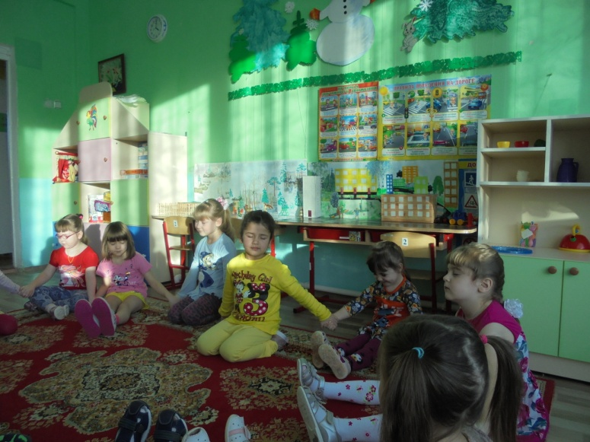

(В это время звучит тихая музыка, воспитатель надевает белый халат,
очки, берет в руки папку и превращается в профессора).
Детям предлагают открыть глаза.
Профессор: Ой, кто это ко мне прилетел? Здравствуйте! Откуда вы,
ребята? А вы знаете, куда прилетели? Правильно, в лабораторию
профессору Огороду. Профессор – это я (показывает визитку на груди). Я
сегодня проводил опыты над одним овощем. Угадайте, что это за овощ?
Зелен и густ
На грядке вырастает куст.
Покапай немножко
Под кустом …..(картошка)
Что у меня в руке?
Ответы детей.
Профессор Огород. Дети, а вы знаете, откуда у нас появляется картофель?
Хотите узнать? Я знаю очень интересную историю о нем. Усаживайтесь
поудобнее и слушайте.
Много трудов надо приложить, чтобы вырастить картофель. Наверняка у
вас есть огороды, или вы ездите к бабушке в деревню и видите, как и что
надо делать, чтобы сохранить урожай картофеля. Чтобы посадить
картофель надо вспахать землю, удобрить её, потом пропалывать грядки
от сорняков. Когда картофель подрастет его надо окучить. Это делают для
того, чтобы взрослый куст не развалился, и для рыхления следует
поливать. А как же к нам попал картофель?
Давно это было: 500 лет назад приехали из дальнего плавания корабли
отважного мореплавателя Христофора Колумба. Приплыли они из далека,
из Южной Америки, переплыли океан. И самым ценным грузом, который
они привезли, были клубни картофеля. В Южной Америке жили индейцы,
и их основной пищей был картофель. В честь него даже устраивали
праздники. Женщины наряжали крупные клубни, как кукол, шили юбки из
разноцветных кусочков ткани. Мужчины танцевали, поставив на голову
мешок с картофелем. А когда его привезли из Южной Америки в другие
страны, то дарили картофель как драгоценность богатым людям. В России картофель появился во времена Петра 1, который прислал из Голландии мешок картофеля своему приближенному Шереметьеву. Но в это время картофель особо не распространился по стране. Большее распространение произошло при Екатерине 2. Простая по технике культура начала привлекать внимание крестьянства. И со временем картофель стал «вторым хлебом».
Как выдумаете, почему?
Ответы детей.
Физкультминутка
Прошу всех встать,
Что скажу, то повторять.
Руки вверх и потянулись,
Наклонились, разогнулись,
Вдох и выдох – улыбнитесь
Потихонечку садитесь.
А теперь возьмите по картофелю в руки (с подноса) и рассмотрите его.
Даю некоторое время для рассматривания, а потом задаю вопросы:
Какого он цвета? Какой формы?
Какой картофель на ощупь? Что есть у картофеля?
Ответы детей.
Правильно, есть выемки.
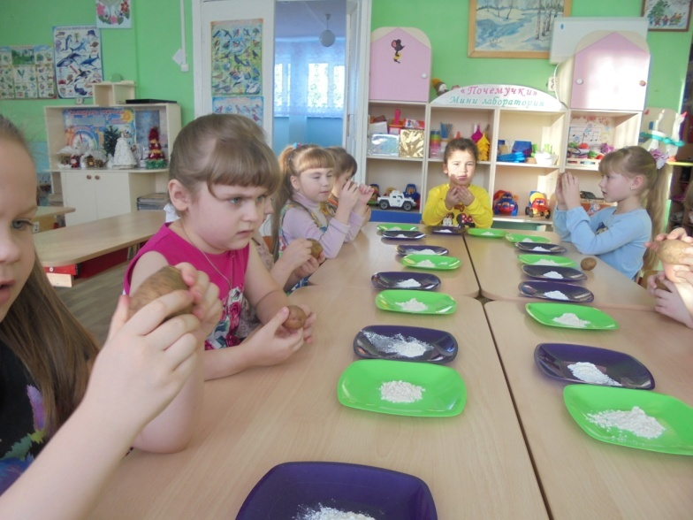

Игра «Собери урожай».
Встаньте свободно, картофель положите на поднос. Чтобы собрать урожай, нужно посадить картофель, делаем наклон вперёд.
Картофель бывает разных сортов, поэтому он имеет разный цвет и
отличается по форме клубней. Это – как у людей, все мы отличаемся друг
от друга. У Омины волосы черные, а у Алены светлые. Лена высокая, а Вика
пониже. Также и картофельные клубни отличаются друг от друга.
Лето наступило, солнышко сияет, и картофель быстро вырастает.
Поднимите руки, тянитесь вверх – показывайте, как растет картофельный
куст. Ветер сильно дует, - качайте вытянутыми в стороны руками. И
грохочет гром – топаем ногами. А картофелю всё нипочём.
Снова в синем небе солнышко сияет и картофель снова быстро
вырастает – тянемся – потянемся вверх.
Картофель вырос, пора собирать урожай – делаем наклоны, убирая
картофель.
Молодцы! А теперь займите свои места за столом, только тихо. В
моей лаборатории не шумят и ничего не трогают руками без моего
разрешения. Ребята, вот мы и собрали урожай, а какие вы знаете блюда,
которые мы можем приготовить из картофеля?
Ответы детей.
Как много вы знаете блюд? А почему сваренный картофель
рассыпчатый? Не догадались? Картофель рассыпчатый потому, что в нем
содержится крахмал. Правильно, крахмал нужен для того, чтобы варить
кисель, накрахмаливать салфетки для красоты. Вот сравните две салфетки:
одна накрахмаленная, другая – нет. Заметили разницу?
Ребята, а вы сможете отличить крахмал от муки?
Экспериментирование
Посмотрите у вас на столе стоят два блюдца: в одном – мука, в другом - крахмал.
Посмотрите на них, потрогайте, понюхайте, только не сильно
наклоняйтесь и не вдыхайте. Даю время на обследование….

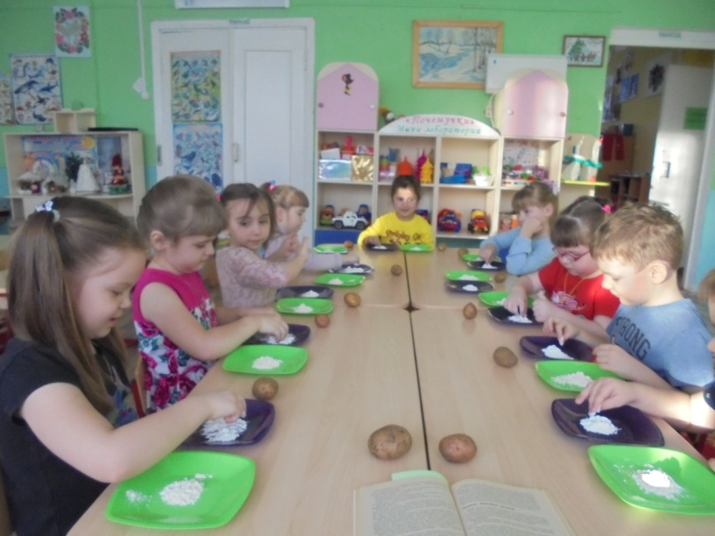
А теперь скажите и покажите, в каком блюдце мука, а в каком
крахмал?
Ответы детей.
Профессор Огород. Правильно. Крахмал светлее, чем мука. На ощупь крахмал как бы скрипит.
А теперь скажите, чем они отличаются? Чем похожи?
Ответы детей.
Ребята, а вы знаете, как получается крахмал? Давайте вместе получим
его. Берем заранее натёртый картофель, он уже посинел от нетерпения.
Опускаем его в стакан с водой. На этот опыт требуется время. Поэтому я
отдам вам эту баночку с собой в группу, и вы посмотрите, что произойдет
в ней. Понравилось вам проводить опыты, как настоящим ученым? К
сожалению, ребята , у меня закончилось время. И мне надо идти
проводить другие опыты. Ждите следующего приглашения ко мне в гости.
Понравилось вам быть у меня в гостях? Садитесь на ковёр- самолёт и
отправляйтесь в группу. Закрыли глаза, вот вы летите над лесом, озером.
Вдалеке показался детский сад.
(в это время воспитатель снимает халат, очки, убирает папку и
ручку.)
Открываем глаза.
Воспитатель. Ребята, а я от вас отстала, и вы улетели без меня.
Где же вы были? А зачем у вас на груди наклеены какие – то листочки с
вашими именами? Что вы там узнали? (дети на перебой делятся
впечатлениями, рассказывают об услышанном).
Ребята, какие вы молодцы! Теперь я тоже буду знать о картофеле: он
родился в Южной Америке. Привёз его Христофор Колумб. В нём
содержится крахмал, который отличается от муки. Картофель надо
поливать, окучивать. Никита, а что за баночка у тебя в руках? Ах, это для
опыта. Хорошо, будем ждать приглашения от профессора и обязательно
навестим его ещё раз…..

